Невизнана держава
Unrecognised state

Сомаліленд – полоска суші між Джибуті, Ефіопією та Сомалі. Близько 25 років назад Сомаліленд відділився від Сомалі, однак ООН та жодна країна світу офіційно це не визнали. Юридично провінція досі вважається частиною Сомалі, де з 1991 р. триває громадянська війна, і перехідний уряд не контролює більшу частину країни (на території Сомалі є іще кілька самопроголошених держав – Хіман і Хеб, Галмудуг, Пунтленд).
З 1887 р. ця територія називалася Британське Сомалі. 1960 р. внаслідок проголошення незалежності Британського Сомалі та колишнього Італійського Сомалі (з наступним їх об’єднанням) виникла нова держава – Республіка Сомалі. З 1991 р. єдина держава Сомалі де-факто перестала існувати. Громадянська війна призвела до розділення Сомалі і Сомаліленду. Якщо на території колишнього Італійського Сомалі утворилася безліч «удільних князівств» на чолі з ворогуючими між собою польовими командирами, то в Сомаліленді ситуація була порівняно мирною, а рівень життя – набагато вищим. Сьогодні на території Сомаліленду (138 тис. км²) проживає третина жителів Сомалі (понад 3,5 млн осіб). Столиця – м. Харгейс. У 2003 р. на території Сомаліленду пройшов референдум, де близько 99% учасників проголосували за незалежність й ухвалення конституції Сомаліленду. Станом на 2017 р. ВВП на особу – $347. Середня місячна зарплата – близько $45.
Не зважаючи на всі ознаки державності, ООН офіційно не визнає на міжнародному рівні Сомаліленд як окрему державу. Після років громадянської війни в землі навколо центральних доріг Сомаліленду зарито тисячі мін, а усі спори й надалі вирішує зброя. Однаєю із ризикових професій в країні вважаються вантажні перевезення, коли, наприклад, із Джибуті у столицю Харгейс (350 км) везуться товари, які потім транспортуються у Ефіопію. Жоден іноземець не береться за цю роботу. Плата за ризик суттєво перевищує середні зарплати в країні – $135 за рейс. Дальнобійники сплачують дорожній податок у розмірі 500 тис. шилінгів ($1 = близько 8340 шилінгів).
Світовою практикою вироблено кілька шляхів розв’язання проблеми невизнаних держав – вони можуть: 1) тривалий час зберігати свій перехідний політико-правовий статус, набутий внаслідок конфлікту; 2) бути поглинені сусідніми державами; 3) стати повноцінними незалежними державами.

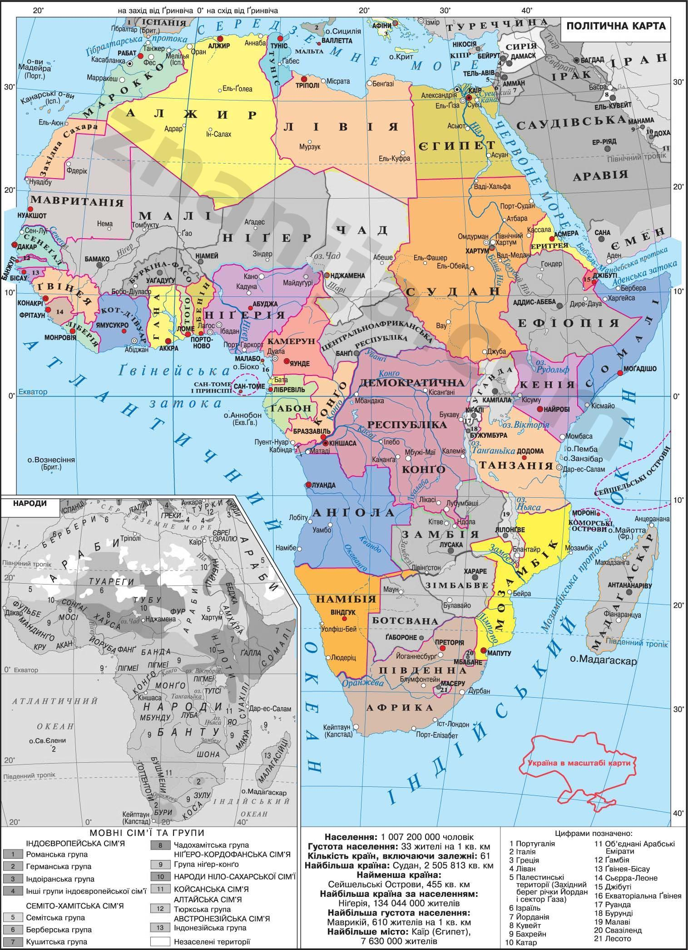
Поміркуйте над наступними питаннями:
1. Яка доля, на вашу думку, очікує на невизнані держави Сомалі? В чому особливість цієї країни в контексті складнощів у розв’язанні територіальних спорів?
2. Чи вбачаєте ви схожість / відмінність у існуванні невизнаних держав в Африці і країнах колишнього СРСР (Україні, Молдові, Грузії, Вірменії та Азербайджані)?
3. Якою повинна бути політика міжнародної спільноти стосовно таких держав? Від чого це залежить?

